告警管理（FM）复用文档

Contents

**1.** **功能概述** 2

**2.** **使用说明** 2

**2.1 参数说明** 2

**2.1** **输入输出** 2

**3.** **系统设计概述** 3

**3.1 ErrorUtil 模块** 3

**3.1** **ErrorUtilTest模块** 3

**4.** **开发过程概述** 3

**5.** **运行环境说明** 3

**6.** **测试概述** 3

**6.1** **测试用例** 3

**6.2** **测试结果** 4

组 号： 0 0 1

撰 写 人： 吴 逸 菲

完成日期: 2015年04月29日

1. **功能概述**

随着计算机行业的发展与计算机技术的的不断提升，软件市场也有了长足的发展。软件市场竞争愈发激烈，为了充分满足用户的需求，每24小时都会有数以百计的软件诞生。但是，由于软件数量的激增，一系列的问题也随之而来，其中之一就是对各种软件的告警信息的管理。

为了解决这一日渐突出的问题，本软件旨在为用户开发一款可靠、实用的告警管理构件，能够在尽可能多的平台上为用户提供告警管理，并且通过日志记录告警信息。

该构件的主要功能为：

1. 接收应用程序的告警信息
2. 将告警信息输出到一个单独的告警日志文件以便用户查看以及系统维护
3. **使用说明**

**2.1 参数说明**

使用该构件需要2类参数，用户需在默认路径下的“error_list”文件中提供相应参数，换行符为间隔符，具体如下：

1. 告警信息个数，例如： 3
2. 告警信息：该信息实际为应用程序所提供的告警信息具体内容，例如: asdasd
   1. **输入输出**
      1. 输入

输入即在error_list中所提供的告警信息的个数和实际内容，实际操作中，皆由应用程序提供，无需用户直接给出。

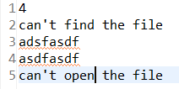

* + 1. 输出

将在默认路径下自动生成“error.log”文件，该文件将生成所有告警信息的报告时间以及具体报告内容。

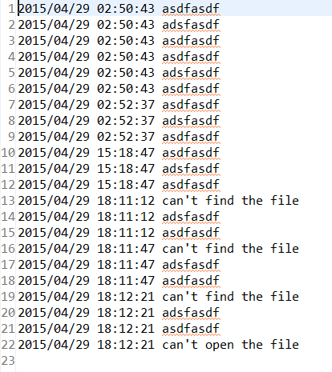

1. **系统设计概述**

**3.1 ErrorUtil 模块**

该模块为程序的核心模块，利用输入流和哈希表读入应用程序告警信息，再利用输出流将告警信息以及告警时间录入到告警日志中。

* 1. **ErrorUtilTest模块**

基本测试模块，通过JUnit进行测试，主要用到了ErrorUtil模块中的report_an_error函数。

1. **开发过程概述**

该构件的问题主要在于参数的选择上以及如何表现告警信息，鉴于在现实情况中告警信息的复杂情况，本构件假设所有应用程序皆将告警信息输出到error_list文件中，在此基础上，进行告警管理。

1. **运行环境说明**

操作系统： WindowsXP及以上

运行环境： JVM

测试支持软件：自带JUNIT测试工具

1. **测试概述**
   1. **测试用例**

|  |  |
| --- | --- |
| 告警个数 | 4 |
| 告警信息 | can't find the file  adsfasdf  asdfasdf  can't open the file |

* 1. **测试结果**

Error.log文件内容：

2015/04/29 18:12:21 can't find the file

2015/04/29 18:12:21 adsfasdf

2015/04/29 18:12:21 asdfasdf

2015/04/29 18:12:21 can't open the file